Клёнин Егор
1 группа

Лабораторная работа № 1
ИЗУЧЕНИЕ ЗАКОНОВ ФОТОМЕТРИИ

- Цель работы: изучение основных законов фотометрии и методики сравнения силы света различных источников.

- Схема:
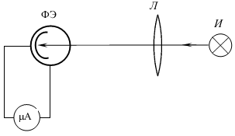

- Упражнение 1. Изучить зависимость светового потока от площади освещаемой поверхности.

- Упражнение 2. Проверка первого закона освещенности.

- Упражнение 3. Проверка второго закона освещенности.

- Упражнение 4. Сравнение силы света двух различных источников.

- Вывод:
- В ходе работы было с высокой точностью подтверждено выполнение первого и второго законов освещённости.
- Была получена зависимость светового потока от площади освещаемой поверхности, она оказалось линейной.

